### **РЕШЕНИЕ №25/2020-КС**

по делу № 023/06/67-91/2020 о нарушении

законодательства о контрактной системе в сфере закупок товаров, работ, услуг для обеспечения государственных и муниципальных нужд

14 января 2020 года г. Краснодар

Комиссия Управления Федеральной антимонопольной службы по Краснодарскому краю по контролю в сфере закупок товаров, работ, услуг для обеспечения государственных и муниципальных нужд (далее – Комиссия) рассмотрев жалобу ИП Шульга О.Н. (далее – Заявитель) на действия администрации Туапсинского г/п Туапсинского района при проведении электронного аукциона: «Оказание услуг по посадке деревьев, в том числе за счет компенсационного озеленения при уничтожении зеленых насаждений» (извещение № 0118300000419000212) в части нарушения Федерального закона от 05.04.2013 № 44-ФЗ «О контрактной системе в сфере закупок товаров, работ, услуг для обеспечения государственных и муниципальных нужд» (далее - Закон о контрактной системе),

**УСТАНОВИЛА:**

В Управление Федеральной антимонопольной службы по Краснодарскому краю поступила жалоба Заявителя о нарушении Закона о контрактной системе.

Заявитель обжалует необоснованный, по его мнению, отказ в допуске к участию в электронном аукционе, допуск к участию в торгах участником закупки.

Заказчиком представлено извещение о проведении электронного аукциона, документация об электронном аукционе.

Рассмотрев представленные материалы, выслушав пояснения, Комиссия пришла к следующим выводам.

Уполномоченным органом/Заказчиком – администрацией Туапсинского г/п Туапсинского района проводился электронный аукцион: «Оказание услуг по посадке деревьев, в том числе за счет компенсационного озеленения при уничтожении зеленых насаждений» (извещение № 0118300000419000212).

Начальная (максимальная) цена контракта – **2 500 000,00** рублей.

П. 2) ч. 1 ст. 64 Закона о контрактной системе установлено, что документация об электронном аукционе наряду с информацией, указанной в извещении о проведении такого аукциона, должна содержать следующую информацию: требования к содержанию, составу заявки на участие в таком аукционе в соответствии с частями 3 - 6 статьи 66 настоящего Федерального закона и инструкция по ее заполнению. При этом не допускается установление требований, влекущих за собой ограничение количества участников такого аукциона или ограничение доступа к участию в таком аукционе.

В соответствии с ч. 3 ст. 66 Закона о контрактной системе первая часть заявки на участие в электронном аукционе, за исключением случая, предусмотренного частью 3.1 настоящей статьи, должна содержать:

1) согласие участника электронного аукциона на поставку товара, выполнение работы или оказание услуги на условиях, предусмотренных документацией об электронном аукционе и не подлежащих изменению по результатам проведения электронного аукциона (такое согласие дается с применением программно-аппаратных средств электронной площадки);

2) при осуществлении закупки товара или закупки работы, услуги, для выполнения, оказания которых используется товар:

а) наименование страны происхождения товара (в случае установления заказчиком в извещении о проведении электронного аукциона, документации об электронном аукционе условий, запретов, ограничений допуска товаров, происходящих из иностранного государства или группы иностранных государств, в соответствии со статьей 14 настоящего Федерального закона);

б) конкретные показатели товара, соответствующие значениям, установленным в документации об электронном аукционе, и указание на товарный знак (**при наличии**). Информация, предусмотренная настоящим подпунктом, включается в заявку на участие в электронном аукционе в случае отсутствия в документации об электронном аукционе указания на товарный знак или в случае, если участник закупки предлагает товар, который обозначен товарным знаком, отличным от товарного знака, указанного в документации об электронном аукционе.

На основании ч. 1 ст. 67 Закона о контрактной системе аукционная комиссия проверяет первые части заявок на участие в электронном аукционе, содержащие информацию, предусмотренную частью 3 статьи 66 настоящего Федерального закона, на соответствие требованиям, установленным документацией о таком аукционе в отношении закупаемых товаров, работ, услуг.

Согласно протоколу № 0118300000419000212-1-1 рассмотрения заявок на участие в электронном аукционе от 27.12.2019 г. на участие в электронном аукционе подано 4 заявки участников закупки, заявки №3 и №4 допущены к участию в торгах, ИП Шульга О.Н. (заявка №2) отказано в допуске по основаниям, предусмотренным пунктом 1 части 4 статьи 67 Федерального закона от 05.04.2013 №44-ФЗ «О контрактной системе в сфере закупок товаров, работ, услуг для обеспечения государственных и муниципальных нужд», в связи с не-предоставлением информации, предусмотренной частью 3 статьи 66 Федерального закона, или предоставления недостоверной информации, а именно:

В п. 13 «Земля растительная» Части 2 Раздела 2 Описание объекта закупки требования к растительному грунту (содержание песка, %) заказчиком указано 10%.

Предоставленные сведения участника не соответствуют требуемым.

В Разделе 2 «Описание объекта закупки» аукционной документации Заказчик установил следующие требования:

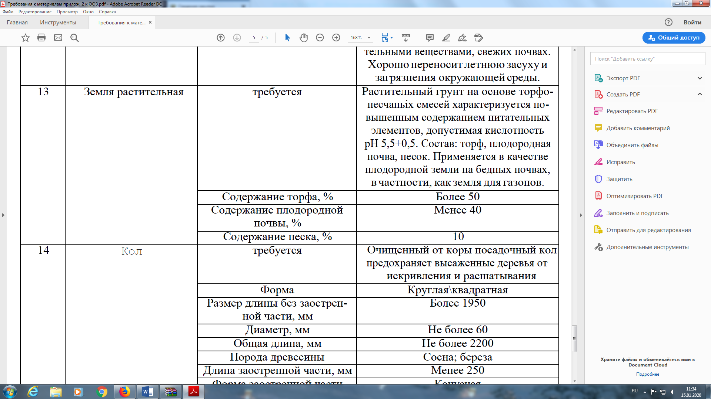

По показателю «содержание песка» Заказчиком указано конкретное значение – 10%. При этом в столбцах «Показатель, ед. изм.» и «Значение» отсутствуют слова или словосочетания, устанавливающие требования к максимальному и (или) минимальному значению такого показателя.

В соответствии с инструкцией по заполнению заявки аукционной документации в случае если в Часть 2 Раздела 2 Описание объекта закупки установлено одно конкретное числовое значение показателя и при этом в столбцах «Показатель, ед. изм.» и «Значение» отсутствуют слова или словосочетания, устанавливающие требования к максимальному и (или) минимальному значению такого показателя (участник закупки в таком случае должен предложить числовое значение больше установленного заказчиком).

ИП Шульга О.Н. в первой части заявки на участие в электронном аукционе по позиции 13 предлагает землю растительную с содержанием песка – 15%.

Таким образом, предложение участника закупки соответствует требованиям аукционной документации.

Участники закупок с номерами 3 и 4 в первой части заявки на участие в электронном аукционе по позиции 13 предлагают землю растительную с содержанием песка – 10%.

Таким образом, предложения участников закупок с номерами заявок 3 и 4 не соответствуют требованиям аукционной документации.

Согласно ч. 4 ст. 67 Закона о контрактной системе участник электронного аукциона не допускается к участию в нем в случае:

1) непредоставления информации, предусмотренной частью 3 статьи 66 настоящего Федерального закона, или предоставления недостоверной информации;

2) несоответствия информации, предусмотренной частью 3 статьи 66 настоящего Федерального закона, требованиям документации о таком аукционе.

Частью 5 статьи 67 Закона о контрактной системе обусловлено, что отказ в допуске к участию в электронном аукционе по основаниям, не предусмотренным частью 4 настоящей статьи, не допускается.

Таким образом, отклонение заявки ИП Шульга О.Н., допуск к участию в торгах участников закупки с номерами заявок 3 и 4 по основаниям, указанным в протоколе № 0118300000419000212-1-1 рассмотрения заявок на участие в электронном аукционе от 27.12.2019 г., противоречит требованиям Закона о контрактной системе.

Допущенные нарушения содержат признаки административного правонарушения, предусмотренного ч. 2 ст. 7.30 Кодексом Российской Федерации об административных правонарушениях.

Комиссия, руководствуясь ч. 1, 3, 4 ст. 105 и на основании ч. 22, 23 ст. 99, ч. 8 ст. 106 Федерального закона от 05.04.2013 №44-ФЗ «О контрактной системе в сфере закупок товаров, работ, услуг для обеспечения государственных и муниципальных нужд»,

**РЕШИЛА:**

1. Признать жалобу ИП Шульга О.Н. обоснованной.

2. Признать в действиях Уполномоченного органа/Заказчика – администрации Туапсинского г/п Туапсинского района (аукционной комиссии) нарушение ч.ч. 4, 5 ст. 67 Закона о контрактной системе.

4. Уполномоченному органу/Заказчику – администрации Туапсинского г/п Туапсинского района (аукционной комиссии) выдать предписание об устранении нарушений Закона о контрактной системе.

5. Передать материалы дела для рассмотрения вопроса о возбуждении административного производства уполномоченному должностному лицу.

Настоящее Решение может быть обжаловано в судебном порядке в течение трех месяцев с даты его принятия.